TRƯỜNG ĐẠI HỌC ĐIỆN LỰC

**KHOA CÔNG NGHỆ THÔNG TIN**



**BÁO CÁO MÔN HỌC**

**PHÂN TÍCH THIẾT KẾ HƯỚNG ĐỐI TƯỢNG**

**ĐỀ TÀI:**

***Quản lý cửa hàng tạp hoá Thu Hà***

|  |  |
| --- | --- |
|  |  |
| |  |  | | --- | --- | | **Sinh viên thực hiện** | **: Bùi Việt Anh**  **Lưu Danh Đạt** | | **Giảng viên hướng dẫn** | **: Trần Thị Minh Thu** | | | **Chuyên ngành** | **: CÔNG NGHỆ PHẦN MỀM** | | | **Lớp** | **: D16_CNPM5** | | |  |  | | |  |
|  |  |

***Hà Nội, ngày 10 tháng 2 năm 2023***

**Mục lục**

**Lời mở đầu 1**

**CHƯƠNG 1: KHẢO SÁT HIỆN TRẠNG VÀ XÁC LẬP DỰ ÁN 1**

**1.1 Khảo sát hiện trạng 1**

**1.1.1 Giới thiệu cửa hàng tạp hoá Thu Hà 1**

**1.1.1.1 Giới thiệu chung 1**

**1.1.1.2 Cơ cấu, sơ đồ tổ chức 3**

**1.1.1.3 Giới thiệu mặt hàng, dịch vụ 4**

**1.1.1.4 Trang thiết bị của cửa hàng 4**

**1.1.2 Quy trình hoạt động 4**

**1.1.3 Ưu nhược điểm của hệ thống hiện tại 6**

**1.1.3.1 Ưu điểm 6**

**1.1.3.2 Nhược điểm 7**

**1.2 Xác lập dự án 7**

**1.2.1 Mục tiêu của dự án mới 7**

**1.2.2 Yêu cầu hệ thống mới 8**

**1.2.3 Phạm vi thực hiện dự án 8**

**1.2.4 Công nghệ sử dụng 8**

**1.2.5 Ước tính chi phí 9**

**CHƯƠNG 2: PHÂN TÍCH VÀ THIẾT KẾ HỆ THỐNG 10**

**PHIẾU CHẤM ĐIỂM**

|  |  |  |  |  |
| --- | --- | --- | --- | --- |
| **STT** | **Họ và tên sinh viên** | **Nội dung thực hiện** | **Điểm** | **Chữ ký** |
| 1 | Lưu Danh Đạt |  |  |  |
| 2 | Bùi Việt Anh |  |  |  |

|  |  |  |
| --- | --- | --- |
| **Họ và tên giảng viên** | **Chữ ký** | **Ghi chú** |
| Giảng viên chấm 1: |  |  |
| Giảng viên chấm 2: |  |  |

**Lời mở đầu**

Nước ta đang trong thời kì công nghiệp hóa, hiện đại hóa nhằm đưa Việt Nam thành nước công nghiệp văn minh, hiện đại. Trong đó vấn đề ứng dụng tin học vào quá trình sản xuất, kinh doanh, quản lí đóng vai trò quan trọng.

Hiện nay ở nước ta, số lượng sử dụng máy vi tính tăng lên rất nhanh theo đó là quá trình tin học hóa cũng diễn ra mạnh mẽ. Tin học đã và đang thâm nhập vào hầu hết các hoạt động của con người như nghiên cứu khoa học, tự động hóa, quản lí... Nhờ đó con người có thể làm việc một cách dễ dàng, thuận tiện, khoa học hơn. Ngoài ra tin học hóa làm giảm số người tham gia quản lí, giảm bớt sự vòng vèo trong quy trình xử lí, tăng tốc độ cập nhật và tra cứu dữ liệu, giảm bớt sai sót trong tính toán…

Để ứng dụng tin học cho việc xây dựng các hệ thống thông tin đòi hỏi phải có quy trình, phương pháp để áp dụng. Sau khi học môn “Phân tích thiết kế hệ thống thông tin theo hướng đối tượng bằng UML”, chúng em đã biết thêm một công cụ xây dựng một hệ thống thông tin.Và tương lai có thể áp dụng những kiến thức này vào công việc và góp phần tin học hóa, phát triển đất nước.

Trong bài tập lớn này chúng em chọn đề tài “Quản lý cửa hàng tạp hoá Thu Hà”. Với đề tài này chúng em muốn thử sức để học hỏi, trao đổi kinh nghiệm và làm quen với thực tế trong việc xây dựng hệ thống thông tin quản lí.

**CHƯƠNG 1: KHẢO SÁT HIỆN TRẠNG VÀ XÁC LẬP DỰ ÁN**

* 1. **Khảo sát hiện trạng**

Đề tài:” Quản lý cửa hàng tạp hoá Thu Hà”

Mỗi một quốc gia trên thế giới đều có một nhu cầu buôn bán, dịch vụ riêng, vì lẽ đó mà khoa học công nghệ phát triển thì hệ thống quản lý thủ công trước kia đã không còn phù hợp bối cảnh hiện nay đối với các khu kinh doanh nói chung và cửa hàng tạp hoá Thu Hà nói riêng. Tuy đã áp dụng tin học vào việc kiểm soát, quản lý nhưng mới chỉ dừng ở mức đơn giản vậy nên cần phải có thêm một hệ thống mới giúp nâng cao chất lượng giúp việc kinh doanh trở nên dễ dàng và quy củ hơn.

**1.1.1 Giới thiệu cửa hàng tạp hoá Thu Hà**

**1.1.1.1 Giới thiệu chung**

* *Tên cửa hàng:* Thu Hà
* *Tổng số nhân viên*: 5 người
* *Thời gian làm việc:* Sáng: 7h00 – 11h00

Chiều: 13h00 – 17h00

Tối: 18h00 – 22h00

* *Doanh thu hàng năm:* 200 triệu VNĐ
* *Địa chỉ:* 341 P. Bạch Mai, Bạch Mai, Hai Bà Trưng, Hà Nội
* *Hotline:* 097 628 71 95
* *Quản lý:* 0989520259
* *Facebook*: fb.com/taphoaTH -2338870756169302

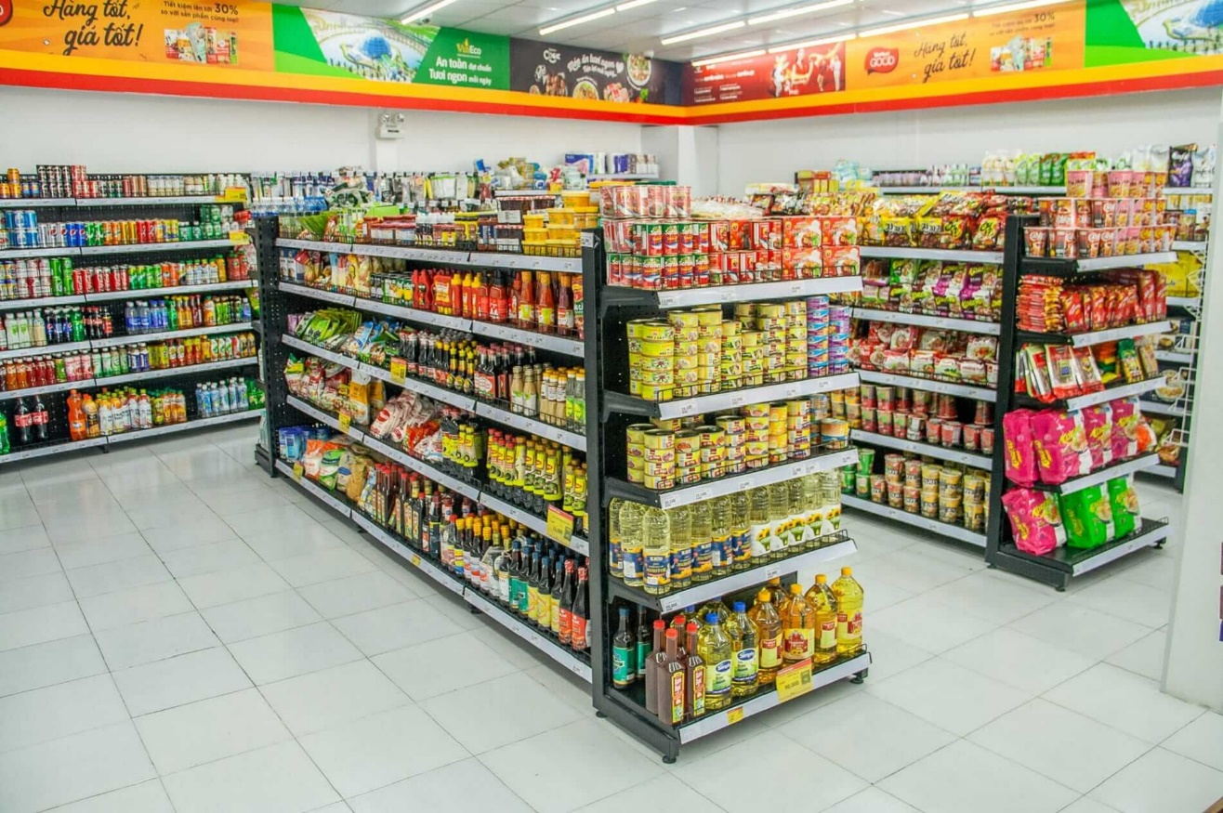

*Hình 1.1: Hình ảnh về cửa hàng tạp hoá Thu Hà*

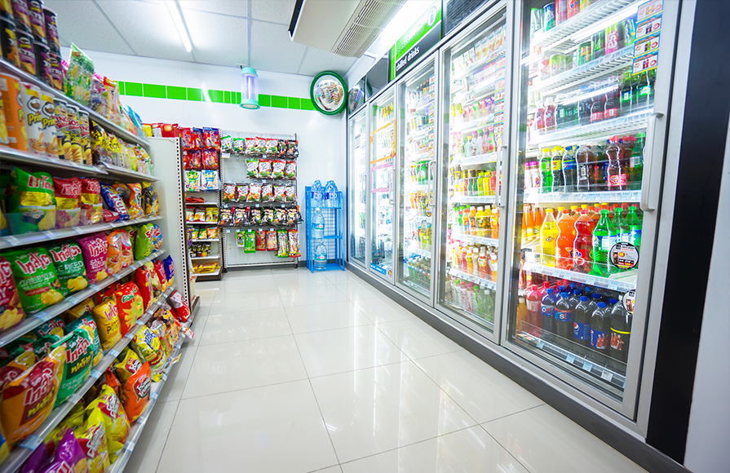

*Hình 1.2: Hình ảnh về cửa hàng tạp hoá Thu Hà*

**1.1.1.2 Cơ cấu, sơ đồ tổ chức**

**Chức năng và nhiệm vụ các bộ phận**

* ***Quản lý cửa hàng***: Là bộ phận có chức vụ cao nhất trong cửa hàng, không trực tiếp tham gia vào công việc bán hàng, giao dịch nhưng gián tiếp chịu trách nhiệm tổ chức và đưa ra những phương án phát triển cho cửa hàng. Xử lí và đưa ra các quyết định trong cửa hàng các tình huống xảy ra trong cửa hàng.
* ***Bộ phận bán hàng***: Là bộ phận tư vấn, và giải quyết các yêu cầu từ phía khách hàng.
* ***Bộ phận kho***: Tiếp nhận yêu cầu của quản lý về việc nhập hàng kiểm tra số lượng, chất lượng hàng nhập. Chuyển hàng vào kho và xuất phiếu chi.

**1.1.1.3 Giới thiệu mặt hàng, dịch vụ**

Hình thức kinh doanh: Mặt hàng kinh doanh của cửa hàng là các loại thực phẩm, đồ gia dụng, hoá mỹ phẩm …

**1.1.1.4 Trang thiết bị của cửa hàng**

* 02 máy tính, 01 máy in, 01 máy thu ngân, 02 camera an ninh

**1.1.2 Quy trình hoạt động**

* ***Quản lý nhân viên:***
  + Nhân viên của quán bao gồm 1 quản lý, 1 nhân viên kho, 2 nhân viên bán hàng, 1 nhân viên bảo vệ. Thông tin của nhân viên được lưu vào sổ để chấm công và phát lương.
  + Công của nhân viên được tính theo ca làm việc đối với nhân viên parttime, ngày làm việc đối với nhân viên full time.

Full time: 150.000 đồng / ngày

Part time:

* + - Sáng: 7h00 – 12h00
    - Chiều: 13h00 – 18h00
    - Tối: 18h00 – 23h00
* Ngoài tiền lương nhân viên còn được thưởng theo đánh giá năng lực của mình đối với cửa hàng.
  + - 5 sao (Xuất sắc): 100.000 đ
    - 4 sao (Tốt): 80.000 đ
    - 3 sao (Khá): 50.000 đ
    - 2 sao (Trung bình): 20.000 đ
    - 1 sao (Yếu): khiển trách.
  + Một tháng nhân viên full time được nghỉ phép 2 ngày. Báo trước cho quản lý 1 ngày (nếu ngày nghỉ là thứ 2 – 6) và báo trước 1 tuần (nếu ngày nghỉ là thứ 7 và chủ nhật).
  + Nhân viên part time có thể đổi ca linh hoạt cho nhau.
    - Trong trường hợp xin nghỉ hẳn phải báo cho quản lý trước 2 tuần để quản lý có thời gian bố sung nhân sự kịp thời.
    - Trường hợp đi muộn bị trừ 10k / lần / tháng. Nghỉ không xin phép cảnh cáo, không có lương hôm đó và trừ 100k / lần / tháng. Nếu diễn ra nhiều lần sẽ bị buộc thôi việc. Lương của nhân viên được trả định kì vào ngày cuối cùng của tháng và được tính theo công thức:
    - Tổng lương: [Ca (ngày) x số ngày công] x hệ số lương + thưởng – phạt
    - Hệ số lương:

Quản lý: 1.5

Nhân viên kho: 0.8

Nhân viên bán hàng: 1.0

Nhân viên bảo vệ: 0.5

* ***Quy trình nhập hàng***:
  + Vào cuối mỗi tháng làm việc bộ phận kho sẽ kiểm tra kho, thống kê xem mặt hàng nào sắp hết để thông báo cho quản lý gửi yêu cầu nhập hàng cho các nhà cung cấp.
  + Sau khi nhận thông tin từ phía bộ phận quản lý sẽ liên hệ cho các nhà cung cấp gửi yêu cầu nhập hàng. Hàng nhập sẽ được bộ phận kho kiểm tra chất lượng và số lượng.
  + Nếu hàng đúng, đủ số lượng và chất lượng sẽ được chuyển vào kho. Sau đó bộ phận kho sẽ xuất phiếu nhập cho bộ phận bán hàng để thanh toán.
* Giá nhập kho = Σđơn giá*số lượng.
* ***Quản lý hàng hóa:***
  + Mỗi lần bộ phận bán hàng lấy hàng từ kho thì bộ phận kho sẽ xuất phiếu xuất kho bao gồm số lượng và tên các mặt hàng để quản lý dễ nắm bắt tình hình cũng như thuận tiện cho việc quản lý hàng hóa.
  + Bộ phận bán hàng sẽ đảm nhiệm nhiệm vụ nắm bắt các sản phẩm mới nhập về để giới thiệu theo nhu cầu của khách. Mỗi khi có thêm sản phẩm mới bộ phận bán hàng sẽ cập nhật thông tin sản phẩm và giá trên hệ thống quản lý.
  + Giá của sản phẩm được tính:

Giá của mặt hàng = Tổng giá nhập + 50% lợi nhuận + 1% mặt bằng

* ***Quy trình bán hàng:***

### Bước 1: Tự tin, tạo thiện cảm, sự gần gũi với khách hàng

### Bước 2: Khai thác nhu cầu của người tiêu dùng

### Bước 3: Lắng nghe khách hàng

### Bước 4: Tư vấn, giới thiệu và trình bày sản phẩm

### Bước 5. Thanh toán

* ***Báo cáo – thống kê:***
  + Quản lý cửa hàng sẽ tổng hợp các doanh thu, phiếu nhập, … để lập báo cáo định kỳ hàng ngày, hàng tháng, hàng quý, hàng năm.
  + Bộ phận bán hàng và sẽ thống kê các mặt hàng bán chạy, mặt hàng không bán chạy để quản lý lập phương hướng phát triển của cửa hàng tháng tiếp theo.

**1.1.3 Ưu nhược điểm của hệ thống hiện tại**

**1.1.3.1 Ưu điểm**

* Đơn giản, dễ sử dụng không yêu cầu cao về trình độ tin học.
* Giá cả thấp, kinh phí đầu tư vào việc quản lý không cao.

**1.1.3.2 Nhược điểm**

* Do dùng sổ sách và excel nên hệ thống quản lý còn thủ công, đơn giản với dữ liệu lớn dễ gây thất thoát, nhầm lẫn, việc sao lưu phục hồi dữ liệu khó khăn.
* Tốn nhiều thời gian gây khó khăn trong việc quản lý đồng bộ.
* Tìm kiếm, sửa chữa, thêm thông tin, lập báo cáo thống kê khó khăn.
* Tốc độ xử lý còn chậm.
* Chưa thực sự có một hệ thống đánh giá năng lực của nhân viên
* Quản lý gặp khó khăn trong việc nhập hàng, phải dựa vào thông tin của bộ phận bán hàng
* Mức độ chuyên môn hóa với công việc của nhân viên chưa cao gây lãng phí.

Với hệ thống quản lý như trên thì cửa hàng sẽ gặp nhiều khó khăn trong việc quản lý, buôn bán... Từ đó đặt ra một bài toán cho cửa hàng làm sao để tăng năng suất làm việc, giảm thời gian, tăng hiệu quả, giảm bớt nhân công. Việc nâng cấp hệ thống quản lý là vô cùng thiết thực và cấp bách. Đặc biệt với tốc độ gia tăng nhanh về số lượng khách hàng, mặt hàng.

**1.2 Xác lập dự án**

**1.2.1 Mục tiêu của dự án mới**

* Hệ thống quản lý bán hàng có nhiệm vụ chức năng nghiệp vụ về bán hàng. Hỗ trợ quản lý việc kiểm soát kho hàng và nhân viên làm việc, giúp quản lý cửa hàng thống kê báo cáo từ đó nắm bắt được tình hình kinh doanh của quán để đưa ra phương hướng phát triển trong thời gian tới.
* Góp phần nâng cao hiệu quả công việc, thúc đẩy phát triển hoạt động quán. Giúp cho công việc quản lý trở nên dễ dàng, tiện dụng và chính xác hơn.
* Giảm bớt chi phí, nhân công, thời gian và sức lực.

**1.2.2 Yêu cầu hệ thống mới**

* Thực hiện tốt các chứng năng chính hiện tại.
* Tuân thủ đúng các quy tắc về bán hàng.
* Tốc độ xử lý thông tin nhanh, đảm bảo chính xác, kịp thời.
* Theo dõi chi tiết hàng nhập, tồn đọng.
* Tạo được các báo cáo hàng tháng, hàng quý…
* Thống kê được mặt hàng sắp hết để bổ sung thêm.
* Có đầy đủ các chức năng của hệ thống quản lý.
* Hệ thống phải có chế độ sao lưu phục hồi dữ liệu, nhằm đảm bảo an toàn về mặt dữ liệu.
* Bảo mật tốt, chỉ làm việc với người có quyền sử dụng.
* Có thêm chức năng đánh giá nhân viên và ghi nhận phản hồi của khách hàng.

**1.2.3 Phạm vi thực hiện dự án**

Các chức năng chính của dự án:

* Quản lý bán hàng.
* Quản lý nhân viên.
* Quản lý kho.
* Báo cáo.

#### 1.2.4 Công nghệ sử dụng

Xây dựng hệ thống quản lý cơ sở dữ liệu hệ quản trị SQL server (SQL server 2019).

Ngôn ngữ lập trình: C#

Trình biên dịch: Visual Studio 2019.

**1.2.5 Ước tính chi phí**

* Chi phí 1 hệ thống máy tính: 10.000.000 đồng
* Chi phí dự trù bảo trì và nâng cấp: 1.000.000 đồng
* Chi phí đường truyền mạng: 550.000 đồng / tháng
* Chi phí cho người viết phần mềm: 5.000.000 đồng
* Tổng chi phí 16.550.000 đồng.

**CHƯƠNG 2: PHÂN TÍCH VÀ THIẾT KẾ HỆ THỐNG**

**2.1 Xác định các Actor và Use case tổng quát của hệ thống**

**2.1.1 Actor**

**-** Khách hàng: là người mua hàng và đưa ra các phản hồi đánh giá cửa hàng.

- Quản lý: Quản lý, phân bố, định hướng cho nhân viên. Chịu trách nghiệm khi có lỗi phát sinh.

- Nhân viên: là người làm trong cửa hàng, phụ trách quản lý hàng hoá, là người trực tiếp đối đáp với khách hàng.

**2.1.2 Use case tổng quát**

**-** Quản lý nhân viên: cho phép quản lý đánh giá, chấm công, trả lương cho nhân viên.

- Quản lý bán hàng: cho phép nhân viên bán hàng cho khách, bao gồm tính giá cả, quản lý đơn hàng.

- Quản lý kho: cho phép nhân viên quản lý kho hàng, bao gồm thêm, sửa, xoá sản phẩm trong kho, theo dõi số lượng hàng còn lại và đặt hàng khi cần thiết.

- Báo cáo: 1 hoặc nhiều bản thống kê theo từng mục như phản hồi của khách, hàng tồn kho, doanh thu…

**2.2 Phân rã use case**

- Biểu đồ use case

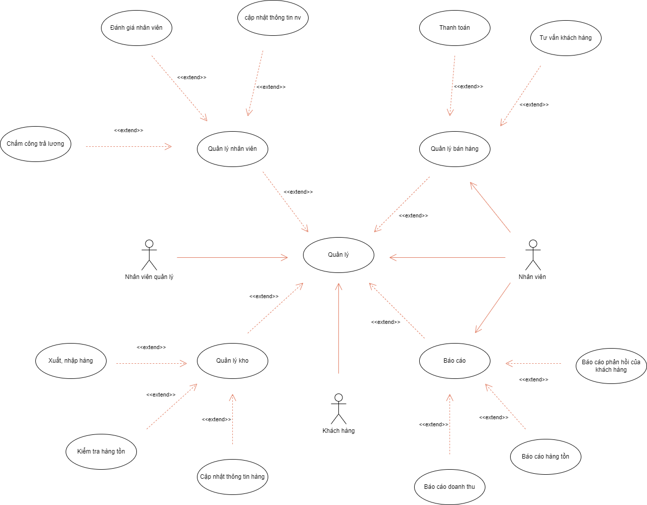

* Đặc tả use case
  + Biểu đồ của ca sử dụng quản lý bán hàng

|  |  |
| --- | --- |
| Tên ca sử dụng | Quản lý bán hàng |
| Tác nhân | Nhân viên bán hàng |
| Mục đích | Nhân viên quản lý việc bán và thanh toán hàng bán cho cửa hàng |
| Mô tả | Nhân viên bán hàng tiếp nhận yêu cầu của khách hàng từ đó giới thiệu các mặt hàng phù hợp để lựa chọn. Sau khi khách hàng lựa chọn xong mặt hàng mà mình mong muốn thì nhân viên bán hàng sẽ thanh toán mặt hàng đó. |

* + Biểu đồ của ca sử dụng quản lý nhân viên

|  |  |
| --- | --- |
| Tên ca sử dụng | Quản lý nhân viên |
| Tác nhân | Quản lý |
| Mục đích | Quản lý thông tin của tất cả nhân viên |
| Mô tả | Hướng dẫn và chỉ đạo việc cho các nhân viên, đồng thời chịu trách nhiệm, thêm hoặc cho nghỉ việc các nhân viên thay mặt chủ cửa hàng. |

* + Biểu đồ của ca sử dụng quản lý kho

|  |  |
| --- | --- |
| Tên ca sử dụng | Quản lý kho |
| Tác nhân | Nhân viên |
| Mục đích | Nắm bắt được toàn bộ mặt hàng trong kho |
| Mô tả | Sau 1 thời gian nhất định, nhân viên sẽ kiểm tra kho nhằm kiểm soát được thông tin các mặt hàng hiện đang có để kịp thời đưa ra các yêu cầu nhập, xuất hàng với quản lý. |

* + Biểu đồ của ca sử dụng báo cáo thống kê

|  |  |
| --- | --- |
| Tên ca sử dụng | Báo cáo thống kê |
| Tác nhân | Quản lý |
| Mục đích | Kiểm soát được toàn bộ hoạt động và doanh thu của cửa hàng |
| Mô tả | Sau 1 thời gian nhất định, cùng với các báo cáo và yêu cầu của nhân viên kho, quản lý sẽ lập ra 1 bản báo cáo đưa cho chủ cửa hàng để có thể nắm bắt được hoạt động và doanh thu từ đó đưa ra các phương hướng tiếp theo cho cửa hàng. |

* Biểu đồ trình tự
  + Quản lý nhân viên:

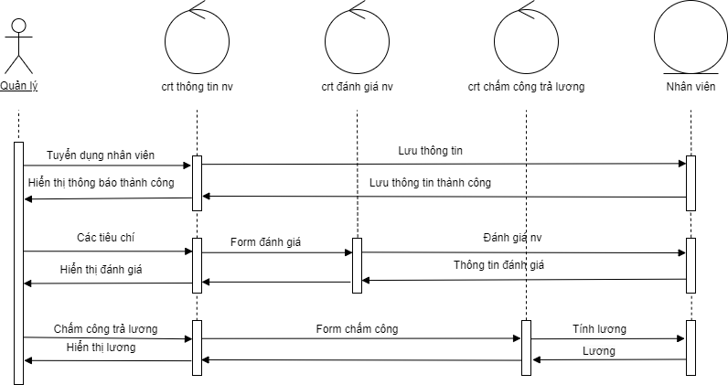

* + Quản lý bán hàng:

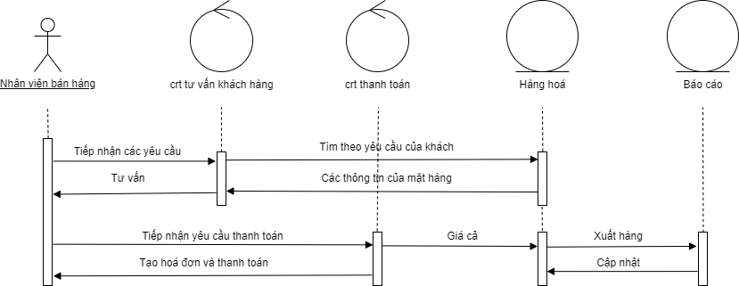

* + Quản lý kho:

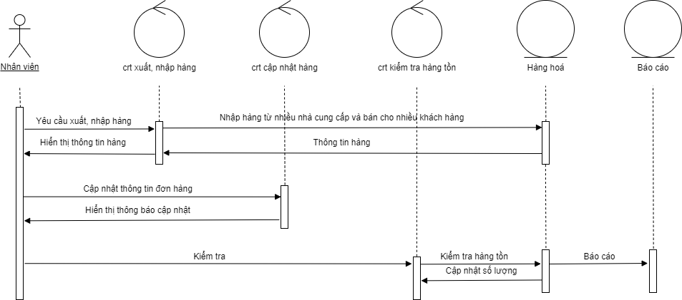

* + Thống kê báo cáo:

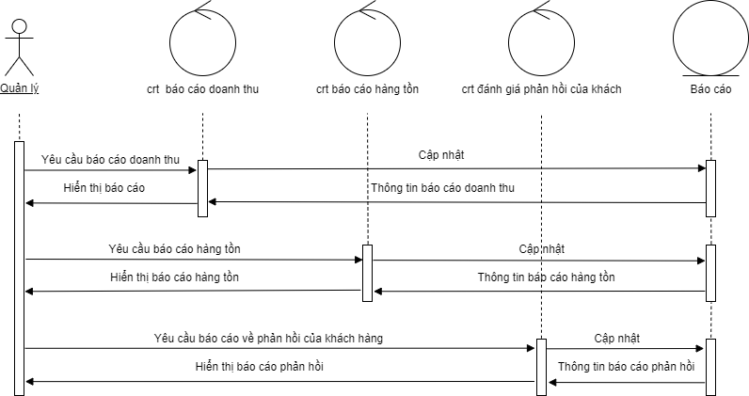

* Biểu đồ lớp

